МБОУ «Средняя школа № 4 им. Дважды Героя Советского Союза А.О. Шабалина»
Газета для учеников, учителей и родителей. Выходит один раз в четверть.
Выражаем благодарность всем, кто предоставил материалы в газету.
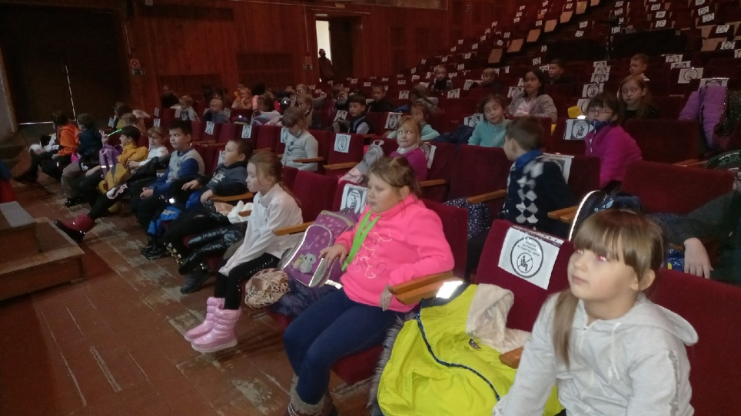
Вести из классов
Гость номера
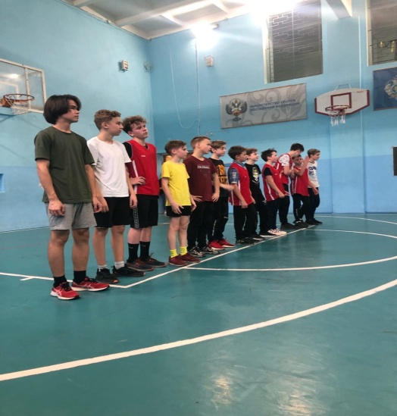
Новогодний
выпуск
Калейдоскоп событий
Литературная страничка
Здоровым быть здорово
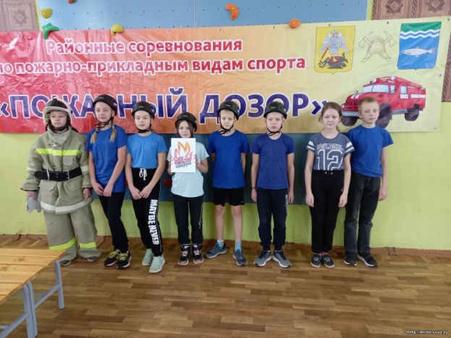
Декабрь 2021
Гость номера

После ноябрьских праздников в своей родной школе проходила практику выпускница 2018 года Хайрутдинова Анастасия Анатольевна (классный руководитель: Хайрутдинова Е.А). После урока английского языка Анастасия Анатольевна согласилась ответить на несколько наших вопросов. Молодая студентка четвёртого курса педагогического направления факультета иностранных языков САФУ имени Ломоносова М.В. г. Архангельска рассказала, что не планировала стать учителем. Школьная жизнь была полна разных увлечений: художественная школа, занятия на гитаре, танцы, а в 10-11 классе заинтересовалась английским языком и решила попробовать себя в этой сфере.
На вопрос, где учиться легче, Анастасия Анатольевна ответила, что школьная жизнь более организована: до обеда - уроки, после обеда - досуг. В университете свой день планируется в зависимости от времени учебных занятий, а это сложнее, потому что пары могут быть и с утра и до позднего вечера.
Напоследок, Анастасия Анатольевна посоветовала уделять больше времени учёбе. Знания, полученные в школе, пригодятся и на экзаменах и в жизни.
Калейдоскоп событий

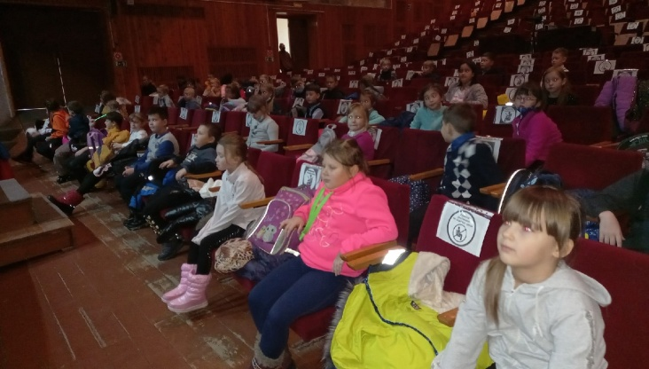
Ученики 2а (кл.руководитель: Ожигина Т.С., 2б (кл.руководитель: Ушакова И.С.) ,
3в (кл.руководитель:Зайцева О.В.) посетили цирковое шоу «Ричи». Ребята насладились шоу акробатов, жонглеров, эквилибристов, загадочного мистера Алекс и клоунов. Всё представление были на сцене мохнатые и не очень артисты-большие королевские пуделя, симпатичные кошки-майкуны, голуби-павлины, аргентинские попугаи АРА, австралийские еноты, белые питоны и дружелюбный полутораметровый Нильский крокодил.

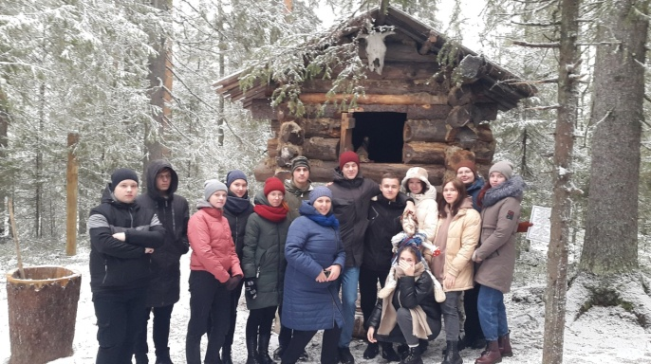
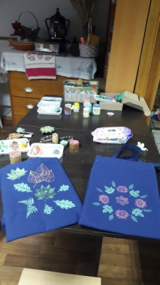
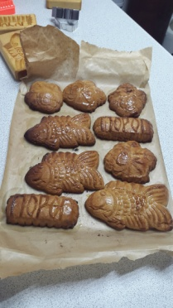
Ученики 10б класса с родителями съездили в с.Порог в ремесленную мастерскую "НадеждаВ с. Путешествеников ожидала познавательная экскурсия, где ребята узнали об истории поселка, жизни села сейчас. В мастерской слепили и напекли пряничков, попробовали себя в мастер -классе "Расписная набойка на сумку", попили чаю в русской избе в старинных нарядах. По дороге домой побывали в сказочном месте нашего района и повстречались с бабушкой Ягой. Удивительное место, созданное местными жителями, радует всех своим колдовством. Поездка удалась, все остались довольными, и домой приехали с гостинцами.

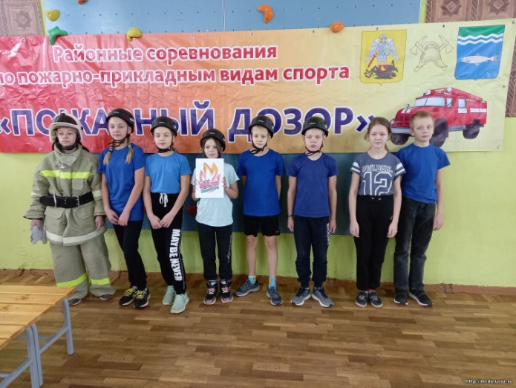
Ученики 5в класса приняли участие в районных соревнованиях по пожарно-прикладным видам спорта «Пожарный дозор-2021» на базе МБОУ «Открытая (сменная) общеобразовательная школы г.Онеги. Обучающиеся 5,6 классов соревновались в умении одевать боевую одежду пожарного спасателя, пользоваться пожарным оборудованием, в силе и ловкости. Показали свои знания в области пожарной безопасности, оказании первой помощи пострадавшим. Команда «Экипаж» заняла 1 место в этапе «Надевание боевой одежды». Главной наградой является знания и умения в области пожарной безопасности.
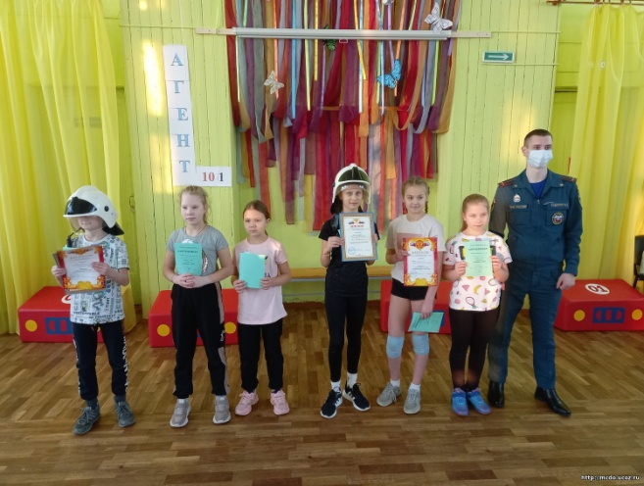
11 декабря 2021 года состоялась районная игра «Агент-101», посвященнная Дню спасателя РФ . Игра состояла. из четырех этапов: "Пожарная азбука", "Вызов спасателей", "Пожарная эстафета", "Эвакуация". Участники игр познакомились с профессией пожарного спасателя. Команда начальных классов нашей школы «Юные спасатели» заняла призовое место.

8 декабря 2021 года в МЦДО прошел историко-познавательный конкурс, посвященный 300-летию прокуратуры РФ. Конкурс был разработан районным методическим объединением учителей истории и обществознания.
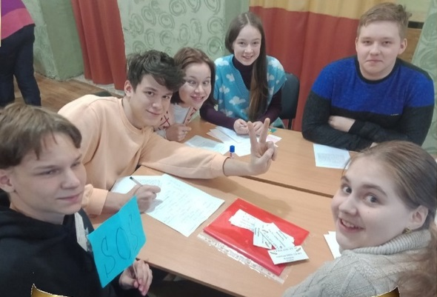
Конкурсанты из трех общеобразовательных организаций: средних школ №1 и №2 г. Онеги и средней школы №4 имени Дважды Героя Советского Союза А.О. Шабалина – соревновались в знании истории и современности прокуратуры РФ, центральное место в конкурсе заняла история Нюрнбергского процесса. Так как конкурс был историко-познавательный, то можно утверждать, что ребята не только демонстрировали знания, но и узнали много нового. Команда «Вердикт» МБОУ (наставник Олег Олегович Савченко) – победитель конкурса
Одной из задач конкурса была профессиональная ориентация подростков, поэтому были представлены материалы, позволяющие рассмотреть профессию «прокурор» с точки зрения выбора своего будущего. Выступая перед конкурсантами, Игорь Дмитриевич Федоровцев заострил внимание на значении прокуратуры в истории и современной жизни России.
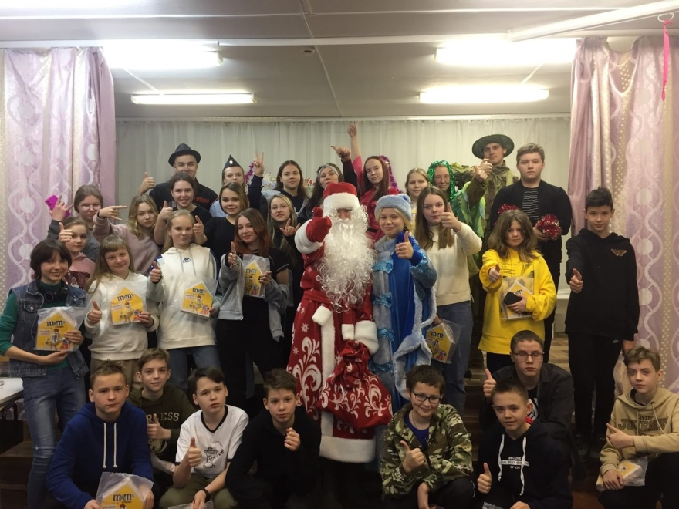
Премьера сказки "Новогодняя пленница", которую подготовили и представили обучающиеся 10Б класса порадовала всех обучающихся нашей школы. Актеры: Никита Болтовский, Варвара Макарова, Денис Порядин, Анастасия Питалова, Роман Воюшин, Вадим Кириллов, Анастасия Кузьмина, Дарья Братанова, Виктория Андреева, Анастасия Ларионова, ведущая сказки Полина Шмерига, звукорежиссер - Денис Нефёдов.

Новый год – это веселье и счастье, музыка и карнавал, блеск мишуры и разноцветные огни гирлянд! Новый год – это ожидание волшебства и чуда! Сказочное действо «В снежном царстве, морозном государстве», подготовленное творческим коллективом МЦДО, состоялось 19 декабря на сцене Дворца культуры. На сцене можно было увидеть обучающихся нашей школы, посещающих музыкальную студию «Ладушки», вокальную студию «Смайлики», хореографическую студию «Ассорти», хореографическую студию «Ритм», театр моды «Золушка». Для зрителей были подготовлены различные номера: новогодняя сказка, танцы, песни, показ костюмов. Яркие, новогодние образы перенесли зрителей в новогоднюю сказку, принесли массу положительных эмоций.
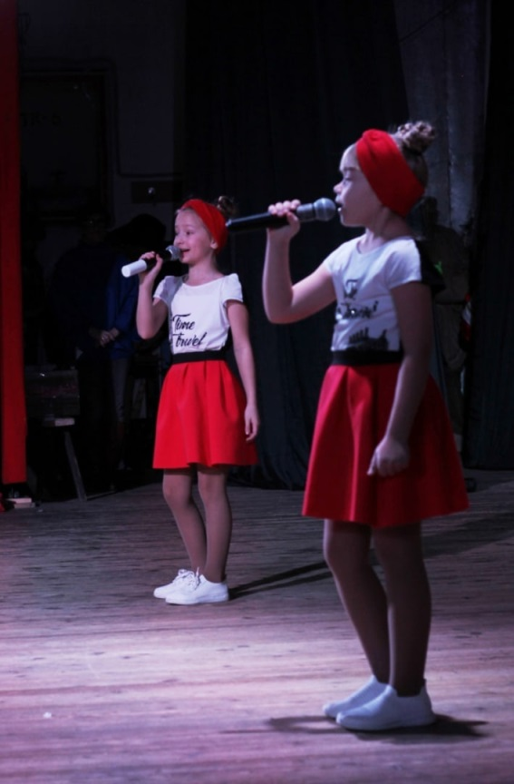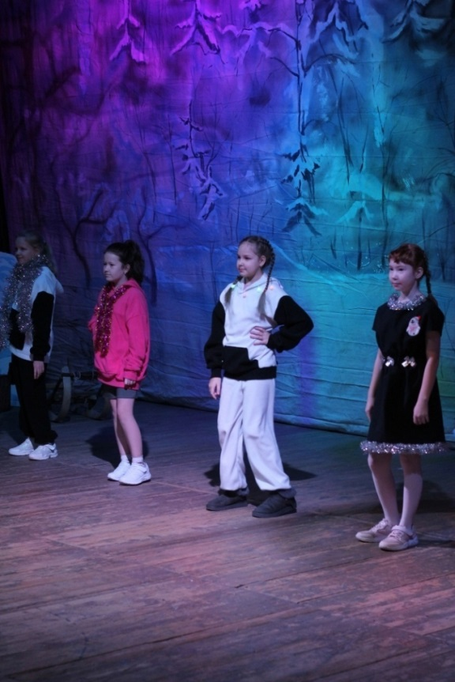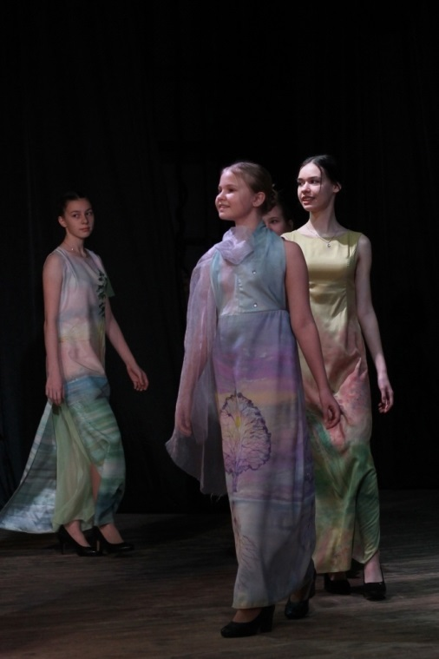
Литературная страница
12 ноября состоялось подведение итогов районного конкурса сочинений и презентаций «Горжусь тобой, Россия». Обучающиеся нашей школы заняли призовые места и стали победителями в следующих номинациях:
Сочинение на тему «8 ноября - День памяти погибших при исполнении служебных обязанностей сотрудников органов внутренних дел России:
1 место – Головкова Екатерина( 12 лет) 6 а класс, 1 место – Шмерига Полина (16 лет)10 б
2 место – Соколова Дарья (11 лет) 5 б
Презентация на тему «Моя малая Родина»»:
1 место – Третьяков Тимофей (11 лет) 5в класс ,
1 место – Макарова Варвара (15 лет) 10 б класс
2 место – Коптяева Екатерина (14 лет) 8 а класс
3 место – Дьячков Артем (14 лет) 8 а класса
5в наш класс кадетский
Шумный, дружный он и дерзкий.
Любим мы играть, шалить,
Бегать, прыгать и дружить.

Это наш весёлый класс.
В нём весело учиться.
Можно многое узнать.
Если не лениться!

5В в стихах о себе:

Пятый «В» кадетский класс.
Знают в школе все о нас.
Строем мы ходить умеем
И надеть противогаз.
Побеждаем мы в зачётах,
Лыжных гонках, а ещё…
Любим мы ходить в походы,
Взяв рюкзак через плечо.

Здравствуй,класс мой любимый
Я очень скучал по тебе
Когда мы придём с карантина,
Мы будем все рады тебе.

Здоровым быть здорово!
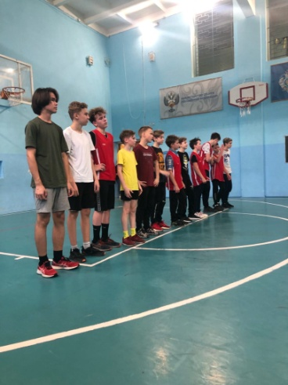
В ноябре обучающиеся 7-8 классов принимали участие в соревнованиях по баскетболу среди школ города. Команда девочек стали победителями. Сборная команда мальчиков награждена сертификатами за участие.
11 декабря 2021 года состоялись районные соревнования по гимнастике среди образовательных организаций «Гимнастика - королева спорта», в котором приняли участие 5 ОО: филиал МБОУ «ОСОШ г. Онеги» Муниципальный центр дополнительного образования, МБОУ «СШ № 4 им. Дважды Героя Советского Союза А.О. Шабалина», МБОУ «Основная школа №3 г.Онеги», МБОУ «СШ № 2 г.Онеги», МБОУ «СОШ № 1 г.Онеги». Среди 39 участников соревнований наши спортсмены заняли следующие места:
Вольные упражнения и спецэлементы
Медведева Алина - 2место
Федерова Татьяна- 3 место
Тест на гибкость и «Русский силомер»
Веселкова Елизавета-3место
Спецэлементы и воркаут на перекладин: Куйкин Егор- 3 место

Поздравляем учителей, учеников и их родителей с Наступающим Новым Годом! Желаем счастья, ежедневного чудесного настроения, крепчайшей любви и нескончаемых успехов во всем, словно в сказке.

